Приложение N 4
к Закону Чувашской Республики
"О государственных символах
Чувашской Республики"

Описание Государственного герба Чувашской Республики

1. Государственный герб Чувашской Республики представляет собой золотой окаймленный вырезной (германской формы) щит, пересеченный на желтое (вверху) и пурпуровое (внизу) поля, с находящейся в центре щита пурпуровой древнечувашской эмблемой - "Древо Жизни". Щит, обрамленный пурпуровой, подложенной золотом девизной лентой с надписью золотыми буквами "Ч`ваш Республики - Чувашская Республика", завершающейся стилизованным золотом изображением листьев и шишек хмеля, венчает золотая, окаймленная пурпуром, эмблема "Три солнца".
2. Цвета государственного герба - желтый (золото) и пурпуровый (сандалово-красный) - традиционные цвета чувашского народа. Желтый (сар`) цвет в чувашском фольклоре наделен понятием самого красивого цвета, олицетворяющего все самое прекрасное и светлое. Золото в геральдическом толковании - богатство, справедливость, милосердие, великодушие, постоянство, сила, верность. Пурпуровый цвет - один из самых распространенных у чуваш цветов, которым выполнялись основные элементы народного орнамента. Пурпур в геральдическом толковании - достоинство, могущество, мужество, сила.
3. Композиция герба, независимо от размера его воспроизведения, должна вписываться в условную окружность, нижняя часть которой соответствует нижней кромке девизной ленты с надписью "Ч`ваш Республики - Чувашская Республика".
Композиция герба делится на две строго симметричные части - левую и правую, разделяемые воображаемой вертикальной осью, проходящей через центр окружности. Симметричность композиции герба выражает стремление чувашского народа к внутренней духовной гармонии, к ладу с окружающим миром и природой.
4. Гербовый щит внешне напоминает форму шкуры животного, издревле приносимого чувашами в жертву своим богам в киремети (месте языческого моления и жертвоприношения). Данная форма щита олицетворяет собой те жертвы, которые принес чувашский народ на алтарь обретения своей государственности.
Щит разделен на верхнее золотое поле, составляющее 3/4 его высоты, обозначающее пространство под солнцем, населяемое народом Чувашской Республики, и нижнее пурпуровое поле, составляющее 1/4 часть щита, которое обозначает Чувашскую землю.
В центре щита расположена эмблема "Древо жизни", выполненная на основе древнечувашского рунического письма, силуэт которой напоминает почитаемое чувашами дерево дуб, могучее и долговечное, стойкое в природных ненастьях. Кроме того, "Древо жизни", как единый организм, олицетворяет собой единство народов, проживающих на территории Чувашской Республики.
"Древо жизни" состоит из пяти элементов. Главный из них является центром всей композиции, имеет основанием нижнее поле щита и заканчивается сверху двумя расходящимися под углом 90 ("ветвями Древа" в виде национального орнамента "сунт`х". Главный элемент "Древа" означает основное население Чувашской Республики - чуваш, проживающих на территории республики.
Два нижних элемента, расположенных симметрично по обеим сторонам главного элемента, имеют основанием пурпуровые полосы, отделенные от нижнего пурпурового поля и основного элемента желтой полосой, и заканчиваются "ветвями" в виде национального орнамента "сунт`х". Данные элементы означают чувашскую диаспору - чуваш, проживающих за пределами Чувашской Республики.
Два средних элемента в виде коротких наклонных полос, не примыкающих к основному стволу "Древа" и заканчивающихся также национальным орнаментом "сунт`х", расположены симметрично по обеим сторонам главного элемента под углом 45( к нему между "ветвями" главного и нижнего элементов и означают население Чувашской Республики других национальностей.
Ствол и ветви "Древа жизни" образуются из вертикальных, горизонтальных и наклонных полос. Высота кроны "Древа жизни" составляет 1/2 часть высоты щита, высота ствола - 1/4 часть высоты щита, ширина ствола - 1/8 часть ширины щита.
6. Эмблема "Три солнца", состоящая из трижды повторяющегося древнего солярного знака (восьмиконечная звезда) символизирует солнечный свет, дарящий жизнь и оберегающий благополучие. Троекратное повторение звезды, осеняющей главную часть герба - щит, означает чувашское народное понятие "Пулн`, Пур, Пулатп`р" ("Были, Есть, Будем") и является его графическим выражением.
Эмблема располагается над центральной частью герба - щитом. Ее нижнее окончание находится на уровне условной прямой, соединяющей две верхние полукруглые вершины щита.
Средняя фигура восьмиконечной звезды располагается на оси симметрии композиции герба и вместе с боковыми симметрично расположенными звездами образует композицию, равную по длине ширине кроны "Древа жизни".
Высота и ширина каждой звезды составляет 1/7 часть диаметра условной окружности, в которую вписана композиция герба. Ширина плечиков всех звезд составляет 1/4 часть их размера.
7. Подробное соотношение пропорций всех элементов герба приводится в его схематическом условно-графическом изображении, прилагаемом к настоящему Закону. За основу измерений взято соотношение элементов герба с диаметром условной окружности, в которую вписана композиция герба.

Приложение N 5
к Закону Чувашской Республики
"О государственных символах
Чувашской Республики"

Цветное изображение Государственного герба Чувашской Республики
(Автор - Э.М. Юрьев)

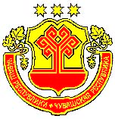"Государственный герб Чувашской Республики"

Приложение N 6
к Закону Чувашской Республики
"О государственных символах
Чувашской Республики"

Условно-графическое изображение Государственного герба Чувашской Республики

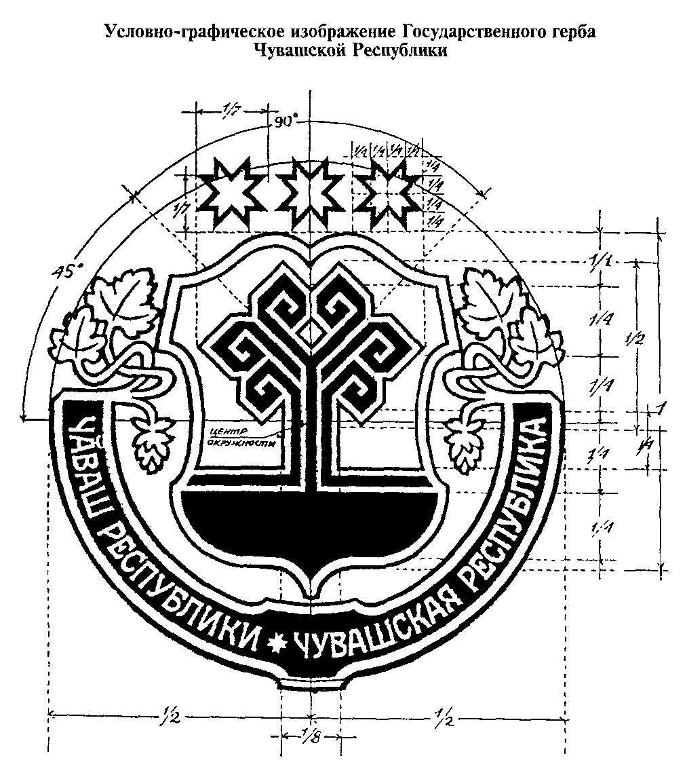

"Условно-графическое изображение Государственного герба Чувашской Республики"

